**Narodowy Program Rozwoju Czytelnictwa**

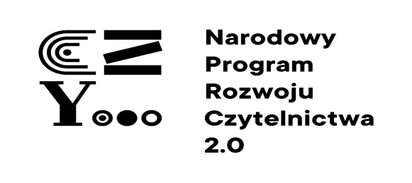

Narodowy Program Rozwoju Czytelnictwa 2.0 jest programem uchwalonym na lata 2021-2025 przez Radę Ministrów w celu poprawy stanu czytelnictwa w Polsce poprzez wzmacnianie roli bibliotek publicznych, szkolnych i pedagogicznych jako lokalnych ośrodków życia społecznego, stanowiących centrum dostępu do kultury i wiedzy.

Program jest realizowany przez Ministerstwo Kultury, Dziedzictwa Narodowego i Sportu, przy zaangażowaniu Biblioteki Narodowej, Instytutu Książki i Narodowego Centrum Kultury, oraz we współpracy z Ministerstwem Edukacji i Nauki jako Operatora Priorytetu 3.

W Gminie Dobrodzień do programu na rok 2021 zakwalifikowało się Przedszkole z Oddziałami Integracyjnymi w Dobrodzieniu. Kwota przyznanej dotacji to 3.000 zł, kwota wkładu własnego to 750,00 zł.